1 | Rajah di bawah menunjukkan tiga ekor haiwan  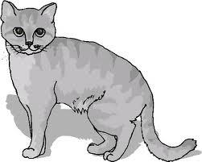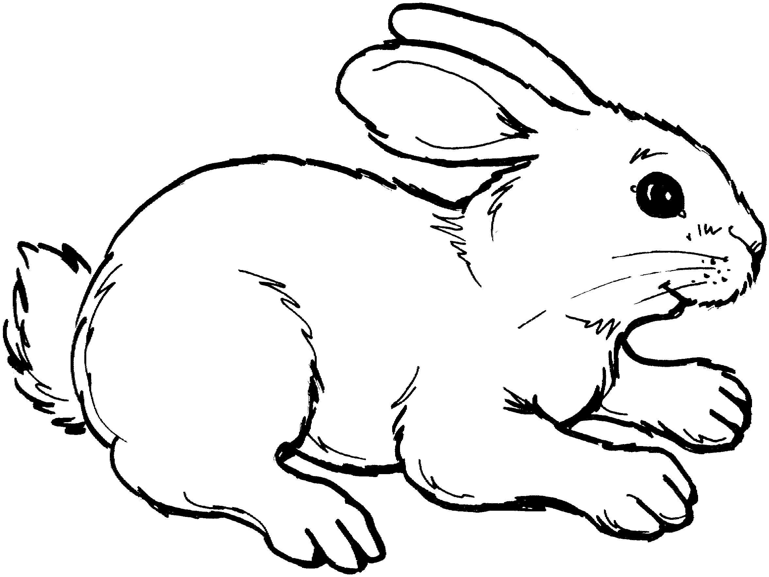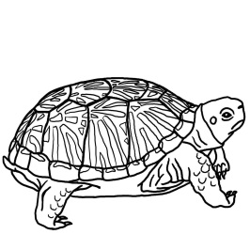  Antara berikut apakah perbezaan dan persamaan yang dapat diperhatikan?
 |  | Perbezaan | Persamaan
 | A | Bilangan kaki | Berbulu lembut
 | B | Berbulu lembut | Bilangan kaki
 | C | Bilangan kaki | Bercengkerang
 | D | Bercengkerang | Berbulu lembut

2 | Maklumat berikut merupakan beberapa aktiviti harian manusia.  P Membakar sampah sarap  Q Membuang sisa makanan ke dalam longkang  R Membasuh pinggan mangkuk di rumah selepas makan  S Menyusun peralatan di rumah mengikut jenis dan kegunaannya  Bagaimanakah pengetahuan tentang kemahiran manipulatif boleh diaplikasikan dalam kehidupan kita?
 | A | P dan Q
 | B | Q dan R
 | C | R dan S
 | D | Q dan S

3 | Maklumat berikut adalah langkah-langkah merancang eksperimen.  R Menyenaraikan alat dan bahan  S Mengenal pasti pernyataan masalah  T Menentukan pemboleh ubah  U Membuat hipotesis  Susunkan langkah-langkah tersebut mengikut urutan yang betul.
 | A | S , U , T , R
 | B | S , T , U , R
 | C | R , S , T , U
 | D | R , U , S , T

4 | Langkah yang manakah perlu dilakukan untuk menyiasat proses pertumbuhan  sejenis tumbuhan?  I Mengira bilangan daun  II Mengira bilangan bunga  III Memerhatikan warna daun  IV Mengukur ketinggian pokok
 | A | I dan II
 | B | I dan IV
 | C | II dan III
 | D | III dan IV

5 | Amzar ingin menyiasat samada kobis, kangkung dan lobak merah merupakan makanan yang paling disukai oleh arnab peliharaannya.  Antara berikut yang manakah perlu dilakukannya?
 | A | Memberikan arnabnya makan kobis dan kangkung pada waktu yang sama tetapi lobak merah pada waktu yang berlaian
 | B | Memberikan arnabnya makan lobak merah dan kobis pada waktu yang sama tetapi kangkung pada waktu yang berlainan
 | C | Memberikan arnabnya makan kobis, kangkung dan lobak merah pada waktu  yang berlainan
 | D | Memberikan arnabnya makan kobis, kangkung dan lobak merah pada waktu  yang sama

6 | Antara berikut yang manakah menunjukkan amalan peraturan bilik Sains dengan betul?  I Menyalakan penunu Bunsen dengan pemetik api  II Membuang bahan yang terbakar ke dalam bakul sampah  III Membuang bahan buangan cecair ke dalam sinki dengan aliran air paip  IV Menghidu semua jenis larutan sebelum digunakan
 | A | I dan II
 | B | I dan III
 | C | II dan IV
 | D | III dan IV

7 | Rajah di bawah menunjukkan organ yang terdapat dalam badan manusia.  Apakah proses hidup manusia yang terlibat dengan organ tersebut?  P - Penyahtinjaan  Q - Pembiakan  R - Pernafasan  S - Perkumuhan
 | A | P dan Q
 | B | P dan R
 | C | Q dan R
 | D | R dan S

8 | Maklumat berikut menunjukkan dua organ pernafasan haiwan.  Peparu Kulit  Antara yang berikut, yang manakah mempunyai dua organ pernafasan tersebut?
 | A | Lintah
 | B | Buaya
 | C | Katak
 | D | Beluncas

9 | Rajah di bawah menunjukkan sejenis tumbuhan.  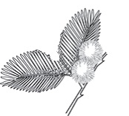  Manakah antara berikut menunjukkan daun pokok tersebut selepas disentuh?
 | A | 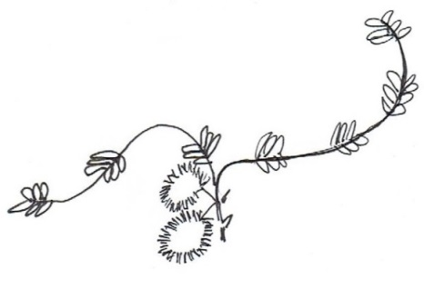
 | B | 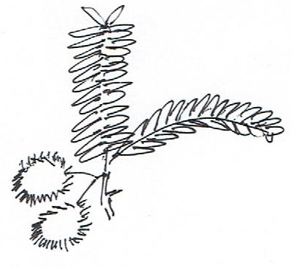
 | C | 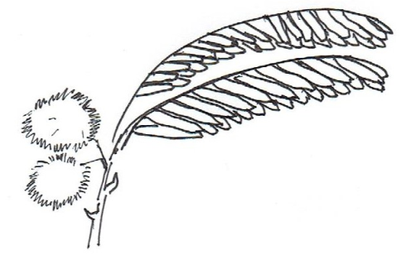
 | D | 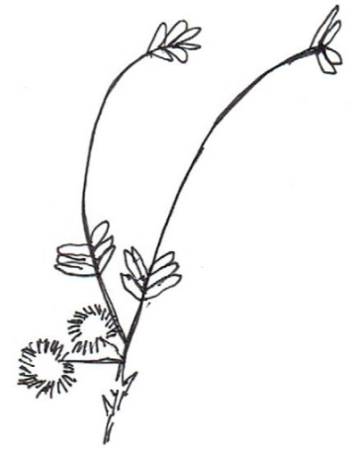

10 | Maklumat di bawah ini menunjukkan bagaimana haiwan P memastikan kemandirian spesiesnya.  - Bertelur dengan banyak  - Menyembunyikan telurnya  Antara yang berikut, yang manakah haiwan P?
 | A
 | B
 | C
 | D

11 | Mengapakah haiwan perlu menjaga telur dan anaknya?
 | A | Untuk melindungi telur dan anaknya daripada bahaya
 | B | Untuk memastikan anaknya mendapat pasangan yang baik
 | C | Untuk memastikan telur dan anaknya membesar dengan baik
 | D | Untuk memastikan spesiesnya wujud secara berterusan

12 | Rajah di bawah menunjukkan suatu situasi.  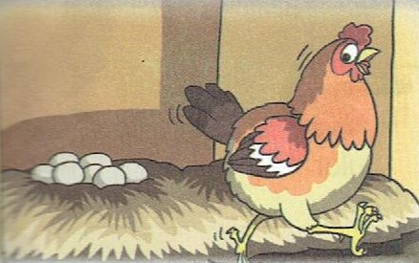  Ibu ayam meninggalkan sarangnya.  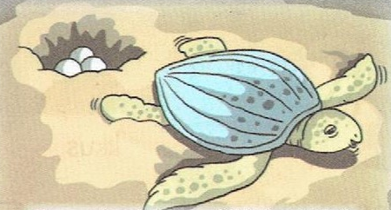  Penyu bertelur sedikit dan tidak menyembunyikan telurnya.  Ramalkan apakah yang akan berlaku sekiranya situasi tersebut terjadi?
 | A | Penyu sukar dilihat di kawasan pantai
 | B | Telur ayam banyak terdapat dijual di pasar
 | C | Bekalan untuk daging ayam mudah didapati
 | D | Tarikan pelancong untuk melihat penyu meningkat

13 | Rajah di bawah menunjukkan satu rantai makanan.  J → K → L → M  Antara hidupan yang berikut, yang manakah boleh mewakili K?
 | A | Burung helang
 | B | Rama-rama
 | C | Harimau
 | D | Ular
14 | Rajah di bawah menunjukkan empat hidupan di kebun sayur.  Siratan makanan manakah yang betul dibentuk oleh hidupan yang ditunjukkan di atas?
 | A
 | B
 | C
 | D

15 | Rajah menunjukkan empat jenis buah dan biji benih tumbuhan.  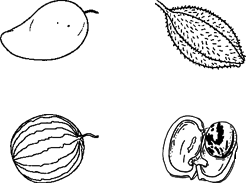  Maklumat berikut menunjukkan ciri-ciri buah dan biji benih di atas dalam kumpulan P dan kumpulan Q.  P Q  - Warna terang - Boleh dimakan - Kering dan keras - Mencampakkan biji benih  Antara yang berikut, yang manakah boleh dikelaskan dalam kumpulan P dan Q?
 |  | P | Q
 | A | Buah betik | Kacang bendi
 | B | Buah teratai | Buah kelapa
 | C | Buah saga | Buah rambutan
 | D | Buah meranti | Buah durian

16 | Graf di bawah menunjukkan keputusan penyiasatan yang telah dijalankan oleh sekumpulan murid Tahun 5 Arif mengenai pencaran biji benih dan kadar pertumbuhan  biji benih  Jarak pencaran dari pokok induk (m)  Ketinggian anak benih yang tumbuh (cm) (((cm)  3  6  9  12  1  3  5  7  Apakah kesimpulan yang boleh dibuat berdasarkan graf di atas?
 | A | Ketinggian anak benih yang tumbuh bergantung kepada jarak pencaran dari  pokok induk
 | B | Ketinggian anak benih yang tumbuh tidak bergantung kepada jarak pencaran dari pokok induk
 | C | Ketinggian anak benih yang tumbuh mempengaruhi jarak pencaran dari  pokok induk
 | D | Ketinggian anak benih semakin meningkat apabila jarak pencaran berkurang

17 | Rajah di bawah menunjukkan lima jenis haiwan dalam sebuah kebun sayur.  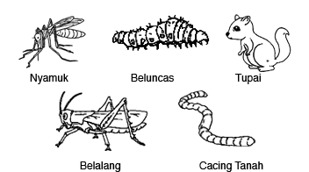  Beluncas telah merosakkan sayur di kebun itu. Ayam dipelihara untuk mengurangkan bilangan beluncas.  Antara berikut, haiwan lain yang manakah akan turut berkurang?
 | A | Nyamuk dan tupai
 | B | Nyamuk dan belalang
 | C | Tupai dan cacing tanah
 | D | Belalang dan cacing tanah

18 | Apakah yang dimaksudkan dengan luas?
 | A | Jarak antara dua titik
 | B | Besarnya sesuatu ruang
 | C | Besarnya sesuatu permukaan
 | D | Kuantiti jirim dalam sesuatu objek

19 | Panjang sebuah kotak diukur oleh tiga orang murid dengan menggunakan jengkal mereka. Jadual berikut menunjukkan keputusannya.  Murid Panjang kotak (jengkal)  P 3  Q 2.5  R 3.5  Apakah kesimpulan yang dapat dibuat daripada keputusan di atas?
 | A | Murid P mempunyai jari yang lebih pendek daripada jari murid R
 | B | Murid R mempunyai jari yang lebih panjang daripada jari murid Q
 | C | Murid Q mempunyai jari yang lebih pendek daripada jari murid P
 | D | Murid Q mempunyai jari yang paling panjang

20 | Antara berikut padanan manakah benar?
 |  | Ukuran objek | Unit piawai
 | A | Saiz buku tulis | Sentimeter persegi
 | B | Panjang pensel | Sentimeter padu
 | C | Saiz kotak kasut | Kilogram
 | D | Panjang papan putih | kilometer

21 | Antara berikut yang manakah merupakah sumber biojisim?  I Gas asli  II Kayu api  III Arang batu  IV Tinja haiwan
 | A | I dan III
 | B | I dan IV
 | C | II dan III
 | D | II dan IV

22 | Rajah di bawah menunjukkan satu peralatan elektrik.  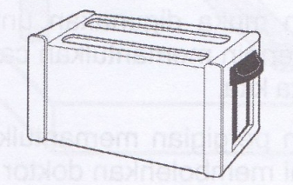  Apakah perubahan tenaga yang terlibat dalam peralatan di atas?
 | A | Tenaga elektrik → Tenaga cahaya
 | B | Tenaga elektrik → Tenaga haba
 | C | Tenaga kimia → Tenaga cahaya
 | D | Tenaga kimia→ Tenaga haba

23 | Apakah yang dimaksudkan dengan tenaga diperbaharui?
 | A | Tenaga yang dapat melakukan kerja
 | B | Tenaga yang boleh ditukarkan kepada tenaga kimia
 | C | Tenaga yang boleh diganti semula setelah digunakan
 | D | Tenaga yang tidak boleh diganti semula setelah digunakan

24 | Apakah yang perlu kita lakukan untuk menjimatkan tenaga?  I Tutup suis lampu apabila tiada sesiapa di dalam bilik  II Gunakan lampu berkuasa tinggi di dalam bilik  III Gunakan kereta besar ke tempat kerja  IV Berkongsi kereta
 | A | I dan III
 | B | I dan IV
 | C | II dan III
 | D | II dan IV

25 | Maklumat berikut menunjukkan dua jenis objek.  - Span  - Tuala  Apakah persamaan antara dua objek di atas ?
 | A | Kedua-dua objek boleh mengalirkan elektrik
 | B | Kedua-dua objek boleh terapung di atas air
 | C | Kedua-dua objek boleh menyerap air
 | D | Kedua-dua objek boleh diregangkan

26 | Rajah di bawah menunjukkan satu penyiasatan.  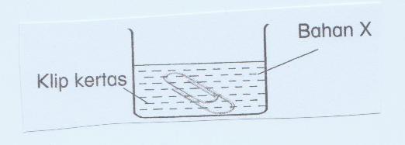  Klip kertas tidak berkarat selepas satu minggu.  Antara berikut yang manakah merupakan bahan X ?
 | A | Air
 | B | Cuka
 | C | Minyak
 | D | Larutan garam

27 | Maklumat berikut menunjukkan empat buah planet dalam Sistem Suria.  P : Zuhal  Q : Zuhrah  R : Uranus  S : Marikh  Antara berikut yang manakah merupakan urutan yang betul planet-planet, bermula dengan yang paling hampir dengan Matahari ?
 | A | Q , S , P , R
 | B | Q , P , S , R
 | C | S , P , Q , R
 | D | S , Q , P , R

28 | Rajah di bawah menunjukkan jarak antara Matahari dengan Bumi.  150 juta km  Matahari Bumi  Apakah yang akan berlaku jika jarak itu berubah kepada 100 juta km ?
 | A | Bumi akan menjadi lebih kecil
 | B | Bumi akan menjadi lebih sejuk
 | C | Semua benda hidup di Bumi akan mati
 | D | Bumi tidak akan bergerak mengelilingi Matahari

29 | Maklumat berikut adalah mengenai satu situasi.  Seorang pekerja tidak dapat mengangkat banyak kotak yang berat ke atas rak untuk disimpan  Antara alat-alat berikut, yang manakah paling sesuai bagi membantu mengatasi  had keupayaannya?
 | A | Troli Jentera angkat susun
 | B | Kereta sorong
 | C | Traktor
 | D | Troli

30 | Rajah di bawah menunjukkan dua jenis alat.  Apakah persamaan antara dua alat ini ?
 | I | Kedua-duanya dapat menyimpan data
 | II | Kedua-duanya merupakan alat komunikasi
 | III | Kedua-duanya merupakan alat untuk pengiraan
 | IV | Kedua-duanya digunakan untuk mendapatkan maklumat
 | A | I dan III
 | B | I dan IV
 | C | II dan III
 | D | II dan IV

BAHAGIAN A TAMAT

1 | Sekumpulan murid menyiasat tentang dua jenis haiwan seperti dalam rajah di bawah.  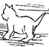  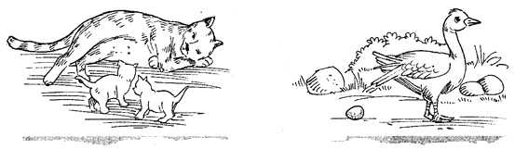  Berikut adalah maklumat yang mereka perolehi.  Maklumat 1  Kucing melahirkan 4 ekor anaknya dan bilangan anak yang hidup sehingga dewasa adalah sebanyak 4 ekor.  Maklumat 2  Angsa bertelur 5 biji dan anaknya yang hidup hingga dewasa ialah 2 ekor
 | (a) | Apakah tujuan penyiasatan ini?
 |  | ........................................................................................................................................
 |  | ........................................................................................................................................
 |  | [ 1 markah ]
 | (b) | Nyatakan satu maklumat yang dikumpul daripada penyiasatan ini.
 |  | ........................................................................................................................................
 |  | ........................................................................................................................................
 |  | [ 1 markah ]
 | (c) | Nyatakan satu sebab (inferens) tentang bilangan anak yang hidup hingga dewasa bagi kedua-dua haiwan itu.
 |  | ........................................................................................................................................
 |  | ........................................................................................................................................
 |  | [ 1 markah ]

2 | Jadual berikut merupakan maklumat yang dikumpulkan dalam satu penyiasatan tentang penggunaan gas asli oleh penduduk suatu tempat sebagai bahan bakar  Tahun 2010 2011 2012 2013 2014  Kuantiti gas asli yang digunakan / tong 2000 3000 5000 7000 9000
 | (a) | Apakah corak perubahan bagi kuantiti gas asli yang digunakan apabila  tahun bertambah?
 |  | ………………………………………………………………………………..................
………………………………………………………………………………..................
[ 1 markah ]

 | (b) | Nyatakan pembolehubah yang dimanipulasikan dalam penyiasatan ini.
 |  | ………………………………………………………………………………................
………………………………………………………………………………................
[ 1 markah ]

 | (c) | Berdasarkan pemerhatian, nyatakan satu sebab (inferens) tentang penggunaan gas asli sepanjang lima tahun.  ......................................................................................................................................  ......................................................................................................................................  [ 1 markah ]
 | (d) | Ramalkan bilangan tong gas yang akan digunakan pada tahun 2016?  ......................................................................................................................................  ......................................................................................................................................  [ 1 markah ]

3 | Rajah di bawah menunjukkan susunan radas yang disediakan oleh sekumpulan murid bagi mengkaji faktor-faktor yang menyebabkan pengaratan.  Jadual di bawah menunjukkan keputusan bagi penyisatan itu.  Paku besi Keadaan paku selepas seminggu  S Tidak berkarat  T Berkarat  U Tidak berkarat
 | (a) | Daripada keputusan di atas, Nyatakan dua faktor yang menyebabkan  pengaratan besi.
 |  | 1. | ………………………………………………………………………………....
 |  | 2. | ………………………………………………………………………………....  [ 2 markah ]
 | (b) | Dalam penyiasatan itu, nyatakan ……
 |  | (i) |  | Pemboleh ubah bergerak balas :  ………………………………………………………………………………....  [ 1 markah ]
 |  | (ii) |  | Pemboleh ubah dimalarkan :  ………………………………………………………………………………....  [ 1 markah ]

4 | Sarah mengumpul maklumat tentang dua buah planet R dan S. Berikut adalah maklumat yang diperolehinya.  Planet R - Terdapat hidupan di planet  - Mempunyai orbit yang kecil  Planet S – Tiada hidupan  - Mempunyai orbit yang sangat besar
 | (a) | Nyatakan satu sebab (inferens) tentang keadaan planet R berdasarkan  maklumat tersebut.
 |  | ………………………………………………………………………………..............
………………………………………………………………………………..............
[ 1 markah ]

 | (b) | Apakah tujuan penyiasatan ini?
 |  | ………………………………………………………………………………..............
………………………………………………………………………………..............
[ 1 markah ]

 | (c) | Ramalkan apa yang akan berlaku kepada hidupan di planet R sekiranya planet R berada pada kedudukan planet S?
 |  | .....................................................................................................................................
.....................................................................................................................................
[ 1 markah ]

Suhu permukaan setiap planet juga dipengaruhi oleh saiz
orbit planet.
 | (d) | Berdasarkan penyataan di atas, nyatakan satu hubungan antara apa yang diubah (pembolehubah dimanipulasi) dengan apa yang diperhati (pembolehubah  bergerak balas).
 |  | .....................................................................................................................................
.....................................................................................................................................
[ 1 markah ]

5 | Dua buah kawasan kebun P dan Q yang sama luas digembur dengan menggunakan kaedah yang berlainan. Jadual di bawah menunjukkan tempoh untuk menyiapkan kerja menggembur tanah bagi ke dua-dua buah kebun itu.  Kaedah P Q  Tempoh kerja (hari) 14 1
 | (a) | Apakah tujuan penyiasatan ini?
 |  | ………………………………………………………………………………..............
………………………………………………………………………………..............
[ 1 markah ]

 | (b) | Nyatakan dua maklumat dalam penyiasatan ini.
 |  | ………………………………………………………………………………..............
………………………………………………………………………………..............
[ 1 markah ]
 | (c) | Nyatakan satu sebab (inferens) yang dapat dibuat berdasarkan maklumat yang dikumpulkan?
 |  | .....................................................................................................................................
 |  | .....................................................................................................................................
 |  | [ 1 markah ]
 | (d) | Beri satu pemerhatian bagi menyokong sebab (inferens) kamu di 5(c).
 |  | ………………………………………………………………………………..............
 |  | ………………………………………………………………………………..............
 |  | [ 1 markah ]
 | (e) | Apakah kesimpulan yang dapat dibuat berdasarkan maklumat dalam jadual di atas?
 |  | ………………………………………………………………………………..............
 |  | ………………………………………………………………………………..............
 |  | [ 1 markah ]

BAHAGIAN B TAMAT

